План работы по самообразованию воспитателя
Алексеевой Е.А на 2019-2020 уч.г.
Тема: «Квест-игра — современная игровая технология в ДОУ»
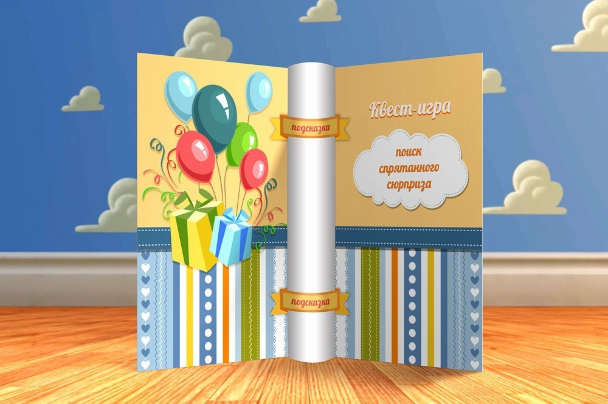
Направление: познавательное
Группа: старшая
Начало работы: 01.09.2019 г.
Окончание работы: 27.05.2020г.
Форма самообразования: индивидуальная

Цель: изучение и использование современной квест-технологии в работе с старшими дошкольниками.
Задачи:
Работа над программой профессионального самообразования поможет мне:
-реализовать федеральный государственный стандарт в работе с дошкольниками;
-использовать современные технологии и методы работы в старшей группе;
-познакомить детей с квест – игрой как мотивационной готовности к познанию и исследованию;
-активизировать познавательные и мыслительные процессы старших дошкольников.
-сформировать у детей навыки взаимодействия со сверстниками, доброжелательность и взаимопонимание;
Ожидаемые результаты:
Для воспитателя сформируются основы педагогического мастерства, профессионализма и творчества:
- умение анализировать научно-методическую литературу, повышение своих теоретических и практических знаний, умений и навыков;
- овладение инновационными педагогическими технологиями как средствами познавательного развития детей;
- умение активизировать познавательные, социально-коммуникативные способности и умения; распространение своего опыта и достижений через информационно-образовательные сайты, применять полученные знания на практике в ходе организации непосредственно образовательной деятельности.
С помощью такой игры можно достичь образовательных целей: реализовать проектную и игровую деятельность, познакомить с новой информацией, закрепить имеющиеся знания, отработать на практике умения детей.
У детей сформируются:
- творческие способности, коммуникативные навыки, умение синтезировать полученные знания;
- социальные навыки в процессе групповых взаимодействий, опыт решения возникающих задач посредством поиска решений;
- повысится степень самостоятельности, инициативности, познавательной и творческой активности.

Основные вопросы:
- изучение методической литературы по использованию квест-технологии;
- актуальность применения квест-технологии в образовательном процессе с дошкольниками;
- цели и задачи квест-технологии в обучении детей дошкольного возраста;
- этапы работы по внедрению квест-технологии в образовательный процесс;
- особенности квест-технологии для детей дошкольного возраста;
- роль родителей в деятельности детей по квест-технологии;
- изучение педагогический опыт других педагогов;
- внедрение инновационной деятельности в образовательный процесс с детьми старшего дошкольного возраста.

Актуальность:
В настоящее время в дошкольном образовании активно используется разнообразные инновационные технологии. Все более популярными становятся приключенческие игровые квесты. Квест-технология вызывает большой интерес среди специалистов ДОУ.
Квест-технология вызывает большой интерес среди специалистов дошкольного образования и является примером современных технологий для дошкольных образовательных учреждений. Квесты актуальны в контексте требований ФГОС ДО. Это инновационная форма организации образовательной деятельности детей в ДОУ, так как она способствует развитию активной, деятельностной позиции ребенка в ходе решения игровых поисковых задач. Дети действуют в условиях обогащенной образовательной среды. Интегрируется содержание различных образовательных областей, используются возможности ИКТ.
Квест - это приключенческая игра, в которой необходимо решать задачи для продвижения по сюжету. В процессе поиска дети самостоятельно преодолевают препятствия для достижения поставленной цели, где закрепляются навыки основных видов движений (в метании, прыжках, лазании, беге, гибкости и ловности и т.д.), воспитывается командный дух, честность, упорство, дружеское отношение друг к другу, так как только команда, которая выполнила правильно задание может продолжить путь дальше. Суть в том, что, как правило, есть некая цель, дойти до которой можно только последовательно разгадывая загадки. Каждая загадка - это ключ к следующей точке и следующей задаче. А задачи могут быть самыми разными: активными, творческими, интеллектуальными. Они подбираются таким образом, чтобы быть максимально оригинальными, интересными, соответствующими ситуации и не требующими специальных знаний или умений от игроков. Замечательно то, что квесты могут проводиться как в группе, в музыкальном зале, так и на природе, то есть практически в любой обстановке.
Квест – это командная игра. Идея игры проста – команды перемещаются по точкам, выполняют различные задания. Но изюминка такой организации игровой деятельности состоит в том, что, выполнив одно задание, дети получают подсказку к выполнению следующего, что является эффективным средством повышения двигательной активности и мотивационной готовности к познанию и исследованию. После каждой игры ребенок анализирует свое место в команде, командные действия, планирует, прогнозирует результат дальнейших игр вместе с педагогом-наставником. Ребенок учится проводить самоанализ своих физических возможностей, умений и навыков, планирует вместе с педагогом тренировочный процесс, понимая, что ему не хватило до достижения результата: выносливости, быстроты, силы или координации. Общая игровая цель известна участникам с самого начала и определяет игровую «легенду», особенности и правила заданий. Независимо от того, заложен элемент соревнования в игру или нет, конечная игровая цель - общая для всех команд. Общая цель является главным «внутренним мотиватором программы». В каждом квесте для детей обязательно совмещаются элементы обучения и отдыха. Обучение происходит незаметно, ведь при решении поставленных игровых задач можно узнать много нового.
В ходе организации работы по квест-технологии реализуются следующие задачи:
- образовательная - вовлечение каждого ребенка в активный творческий процесс;
- развивающая - развитие интереса, творческих способностей, воображения дошкольников, поисковой активности, стремления к новизне;
- воспитательная - воспитание толерантности, личной ответственности за выполнение работы.
При подготовке квеста для дошкольников нужно помнить три основных условия:
- Игры должны быть безопасными.
- Вопросы и задания должны соответствовать возрасту.
- Споры и конфликты надо решать только мирным путем.
При формировании предметно-развивающей среды необходимо учитывать, что это пространство, которое дает детям возможность воображать, придумывать, творить, т.к. предметно-развивающая среда является «пусковым механизмом» для творческой активности. Создание такой среды - первый шаг к достижению поставленной цели.
В ходе реализации квест-игры можно осуществлять интеграцию образовательных областей, комбинировать разные виды детской деятельности и формы работы с детьми, решать образовательные задачи в совместной деятельности взрослого и детей, самостоятельной деятельности дошкольника, даже активно взаимодействовать с семьями воспитанников. Квест-технология нацелена на развитие индивидуальности ребенка, его самостоятельности, инициативности, поисковой активности. Это, прежде всего, деятельность ребенка, в которой он самостоятельно или совместно со взрослым открывает новый практический опыт.
Таким образом, главная особенность организации образовательной деятельности на современном этапе - это уход от чисто учебной деятельности к игровой с включением в процесс ИКТ, проектной деятельности, проблемно-обучающих ситуаций в рамках интеграции образовательных областей. Все эти особенности имеют место в квест-технологиях образовательной деятельности детей.
В ходе проведения образовательной деятельности в форме квест-технологии все дети включаются в игру, исчезает скованность, напряжение, пассивность в поведении. Ребенок чаще проявляет инициативу, воображение, применял логическое мышление, начинает мыслить нестандартно. Такая игра помогает детям организовывать свою деятельность, не ожидая подсказки извне, способствует проявлению любознательности и самостоятельности. Возникающие в игре проблемы дети решают самостоятельно. Квесты дают возможность педагогам разнообразить игровую деятельность дошкольников.
Необходимо отметить, что квест-технология актуальна в контексте требований ФГОС ДО. Это инновационная форма организации образовательной деятельности детей в дошкольном образовании, которая способствует развитию активной, деятельностной позиции ребенка в ходе решения игровых поисковых задач. Форма проведения организованной образовательной деятельности в форме квестов нестандартна, интересна. Это могут быть увлекательные путешествия, познавательные экскурсии, интересные встречи. Квест-деятельность может быть различной, однако в любом случае необходимо проявление творческой активности педагога. Это одно из важных условий проведения квест-игры.
Квест, как универсальная игровая технология позволяет за короткое время ненавязчиво вовлечь игроков в разнообразные виды детской деятельности.
Можно не сомневаясь утверждать, что когда ребенок вырастет, он будет вести себя в своей профессиональной деятельности так же, как он в детстве вел себя в игре: планировать, прогнозировать, добиваться результата и совершенствовать свои физические и нравственные качества.
Т.е. квест-игры одно из интересных средств, направленных на самовоспитание и саморазвитие ребенка как личности творческой, физически здоровой, с активной познавательной позицией. Что и является основным требованием ФГОС ДО.

Основные принципы использования квест– технологий:
Для того чтобы эти задачи решались наиболее успешно, при разработке квеста необходимо следовать следующим принципам:
- Доступность - задания не должны быть чересчур сложными для ребёнка.
- Системность - задания должны быть логически связаны друг с другом.
- Эмоциональная окрашенность заданий.
- Разумность по времени. Необходимо рассчитать время на выполнение заданий таким образом, чтобы ребёнок не устал и сохранил интерес.
- Использование разных видов детской деятельности во время прохождения квеста.
- Наличие видимого конечного результата и обратной связи.

Постановка и обоснование проблемы инновационного самообразования:
Переход современной системы дошкольного образования на работу по требованиям Федерального государственного образовательного стандарта дошкольного образования (ФГОС ДО) обусловил ряд сложностей, с которыми сталкиваются воспитатели и методисты дошкольных образовательных учреждений (ДОУ). Специфика организации образовательного процесса в ДОУ на основе ФГОС заключается в том, что образовательная деятельность дошкольника реализуется через организацию различных видов детской деятельности или их интеграцию с использованием разнообразных форм и методов работы, выбор которых осуществляется педагогами самостоятельно в зависимости от контингента детей, уровня освоения образовательной программы и решения конкретных образовательных задач.
Для воспитателей ДОУ важно создавать единый процесс взаимодействия педагога и воспитанников на основе новых технологий, форм, методов, приемов организации деятельности детей, в котором будут гармонично переплетаться разные образовательные области. Построение образовательной деятельности базируется на индивидуальных особенностях каждого ребенка, а сам ребенок становится активным в выборе содержания своего образования, превращается в субъекта образовательного процесса.
Необходимо в своей работе создать максимальные возможности для того, чтобы образовательный процесс строился как поле выбора форм, методов и условий образовательной деятельности детей, а ребенок и воспитатель стали субъектами выбора сфер самореализации. Результатом выбора форм деятельности становится построение совместной деятельности взрослого и ребенка, способствующей развитию мышления, речи, общения, воображения и детского творчества, личностного, физического и художественно- эстетического развития детей в игровой форме. Ведь один из основных принципов ФГОС - реализация Программы в формах, специфических для детей данной возрастной группы, прежде всего в форме игры, а также познавательной и исследовательской деятельности, в форме творческой активности, обеспечивающей художественно-эстетическое развитие ребенка.
В настоящее время в дошкольном образовании активно используется разнообразные инновационные технологии. Все более популярными становятся приключенческие игровые квесты. Квест-технология вызывает большой интерес среди специалистов ДОУ.

Этапы реализации самообразования:
Первый этап (организационно-теоретический: сентябрь – октябрь 2019 г.) – изучение возможностей внедрения квест-технологии в образовательный процесс с дошкольниками, анализ имеющихся условий, повышение квалификации, сбор информации
Второй этап (накопительно-практический: ноябрь 2019 – май 2020 г.) - практическое осуществление деятельности по внедрению квест-технологии: решение организационных вопросов, разработка проекта на год, мастер-классов по работе с детьми, педагогами; выявление и устранение возникающих в процессе работы проблем.
Третий этап (заключительный: май 2020 г.) – осуществление распространения опыта, осуществление презентации полученных результатов.

Задания для квестов:
-поиск «Сокровищ»
- расследование происшествий
- помощь героям
- путешествие
- приключения по мотивам художественной литературы.

Перспективный план работы по самообразованию на 2019– 2020 г.
Срок | Этап | Содержание работы | Форма отчетности
Сентябрь - октябрь | Организационно - теоретический | 1. Изучение нормативных документов  2. Изучение опыта работы по внедрению квест-технологии в образовательный процесс с дошкольниками. Знакомство с методической литературой по данной теме.  3. Составление перспективного плана, разработка системы мер, направленных на решение проблемы.  4. Прогнозирование результатов. | Консультация для родителей «Квест-игра-современная образовательная технология. Играем в саду и дома»
Ноябрь - май | Накопительно - практический | 1.Изучение квест-технологии в Интернете.  2. Вебинар «Квест-современная игровая технология»  3. Внедрение квест-технологии в образовательный процесс с дошкольниками.  4. Подбор необходимого оборудования, материалов, изготовление дидактических игр.  5.Создание предметно-пространственной среды и оборудования для квест-игр.  6.Создание картотеки квест-игр.  7. Размещение стендовой информации для родителей «Информация о проекте»  8.Мастер-класс для воспитателей.  9. Консультации для педагогов.  Оформление фотовыставки  «Ура!Ура! Квест-игра!»  10. Привлечение родителей к организации квест-игр в группе. | Консультация для родителей «Квест: приключенческая игра для детей и родителей»  Консультация для педагогов «Использование квест-технологии технологий в практике работы с детьми дошкольного возраста.».  Открытое мероприятие для педагогов детских садов с использованием квест-технологии.  Картотека квест-игр, технологические карты.
Май | Заключительный | 1. Самоанализ и самооценка проделанной работы в своей группе.  2. Анализ по осуществлению плана по самообразованию.  3. Обобщение опыта по данной теме через презентацию, выступление, показ.  3. Планирование деятельности и перспектив развития. | 1. Презентация «Квест-технология и опыт её применения в образовательном процессе ДОУ при реализации требований ФГОС ДО».  2. Публикация собственного опыта педагогической деятельности на сайте учреждения и в социальной сети работников образования

Анализ процесса профессионального самообразования:
- какие вопросы вызывали трудность в процессе изучения и практики;
- затруднения детей;
- определение новых задач;
- оправдал ли себя план, практические выводы.

Список использованной литературы:

Приказ Министерства образования и науки Российской Федерации (Минобрнауки России) от 17 октября 2013 г. N 1155 г. Москва "Об утверждении федерального государственного образовательного стандарта дошкольного образования"

- Комарова Т.С., Зацепина М.Б. «Интеграция в системе воспитательно-образовательной работы детского сада», Мозаика-Синтез Москва, 2010, стр.
- Осяк, С.А. Образовательный квест - современная интерактивная технология
- С.А. Осяк [и др.] // Современные проблемы науки и образования. -
- - № 1-2.
- Сокол И.Н. Классификация квестов // Молодийвчений. - 2014. - Вып. №6
(09). – С.138-140
- Шеина Л. И. Квесты – как новая форма взаимодействия взрослых и детей //Научно-методический электронный журнал «Концепт». – 2016. – Т. 46. – С.439–441.
- Щ е л и н а Т. Потенциал квеста как педагогической технологии формирования у подростков установки ведения здорового образа жизни / Т. Т. Щелина, А. О. Чудакова // Молодой ученый. - 2014. - №21.1. - С.146-149
- Касаткина Е. И. Игровые технологии в образовательном процессе ДОУ. //Управление ДОУ. - 2012. - №5.
- Карпюк Г. А. Реализация права ребенка на игру. //Старший воспитатель. - 2007 - №6.
- Колесникова И.В. «Проведение игры-квеста «В поисках сокровищ» «Справочник старшего воспитателя дошкольного учреждения» №2 2015, стр. 48-59.

Список интернет источников:
- http://dohcolonoc.ru/stati/10477-kvest-igra.html
- http://cyberleninka.ru/article/n/igra-kvest-kak-forma-obrazovatelnoy-deyatelnosti-so-starshimi-doshkolnikami
- http://super-positive.ru/kvest-dlya-detey-na-ulitc

